
報道機関各位
プレスリリース
2017年5月8日
Glopa株式会社
━━━━━━━━━━━━━━━━━━━━━━━━━━━━━━━━━━━━━━━━
Glopa（グローパ）が世界最大級のカジュアルゲームデベロッパー
BitMangoアプリの日本語ローカライズ版を配信開始
━━━━━━━━━━━━━━━━━━━━━━━━━━━━━━━━━━━━━━━━
スマートフォンゲームアプリパブリッシャーGlopa（本社：東京都港区、以下 当社）は、世界最大級のカジュアルゲーム開発BitMango（本社：韓国）の『Draw Line: Classic』のラインセンスを受け、日本語版として『コネクト 〇-〇』として配信を開始いたしました。

当社はスマートフォンアプリに特化した国内外のスマートフォン向けゲームアプリのパブリッシング事業を行っています。日本のゲームデベロッパーが開発する良質なカジュアルゲームを世界へ、そして、海外のユニークなゲームアプリを日本へ紹介する事業を展開しております。

■アプリ内容とその特徴
タイトル | コネクト 〇－〇  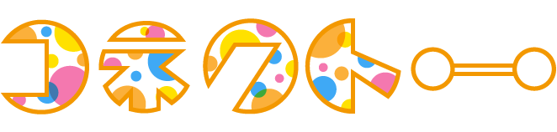
ジャンル | パズル
アプリの内容 | ‐アプリ紹介‐  点と点を繋ぐだけ簡単パズル。しかし合計5850ステージのでユーザを飽きさせない大ボリュームを用意  ‐プレイ説明‐  ・同じ色の点と点をつなぎます（コネクトする）  ・点と点を繋ぐ時は、交差する事はできません  ・線は各色で交差する事はできません  ・すべてのセルは交差することなく埋める必要があります  ‐特徴‐  ・1,200の無料ステージを準備しているので、無料で長時間プレイ可能です  ・合計39のパック（5,850ステージ！）を準備  ・タイムリミット無しでストレスなく、じっくりプレイ可能も、タイムアタックモードも両方あり  ・5,000以上のステージに挑戦したいユーザに追加購入可能なレベルパックを用意  ・FacebookやそのSNS経由で友人と共有
配信ストア | Apple AppStore (iOSのみ対応)
Store URL | https://goo.gl/DMO9Rf
Facebook URL | https://goo.gl/aafM5z
配信開始日 | 2017年5月8日
プレイ画面
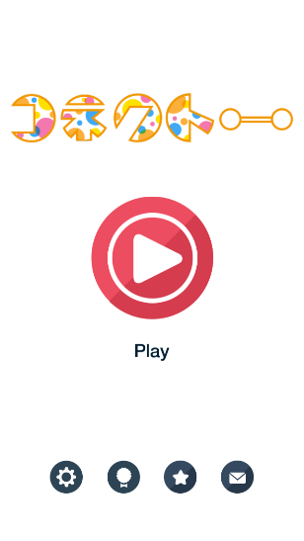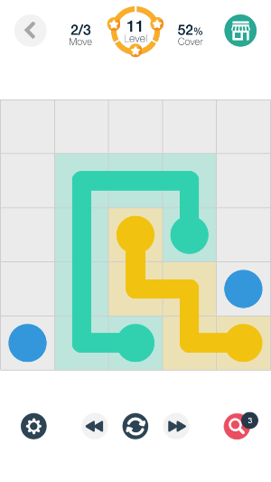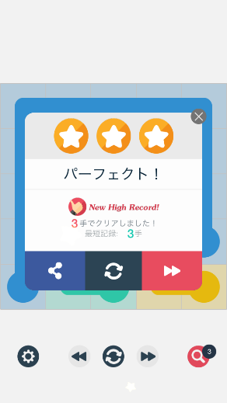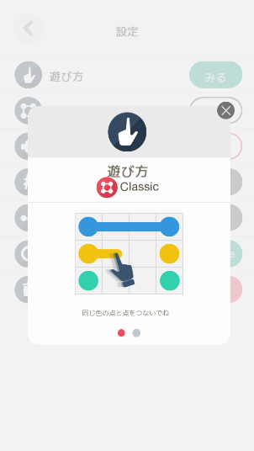

【会社概要】
Glopaは日本と世界をゲームプリで繋ぐ、グローバルなパブリッシングハウス。国内・国外のゲーム企業とパートナーシップを組み、世界中の面白いゲームを国境を越えてユーザにお届けします。
日本、イスラエル、フィリピンを拠点としてローカライズ、マーケティング活動を行っています。

【BitMango】
2011年7月に韓国で設立したゲームアプリデベロッパー。現在配信中のゲームは「Block! Hexa Puzzle」 や 「Roll the Ball」をはじめ20以上に上り、日本を含め欧米圏や東南アジアでの世界展開に成功。総インストール数は2017年の第1四半期で6,200万を超えている
BitMango Facebook URL
https://www.facebook.com/bitmangogames/
BitMango Official Site
http://www.bitmango.com/

商号 ： Glopa株式会社（グローパ）
会社URL ： https://glopa.jp/
設立 ： 2016年5月
本社所在地 ： 東京都港区

本件に関するお問い合わせ先
問い合わせ窓口：inquiry@glopa.jp
または https://glopa.jp/index-jp.html 内の問い合わせフォーム
各種画像素材フォルダ：http://bit.ly/2pQvUUd

